Kolbotn-Gardens «Åpen dag!»

Nye rekrutter ble ønsket velkommen til Kolbotn-Garden i Greverudhallen sist onsdag.
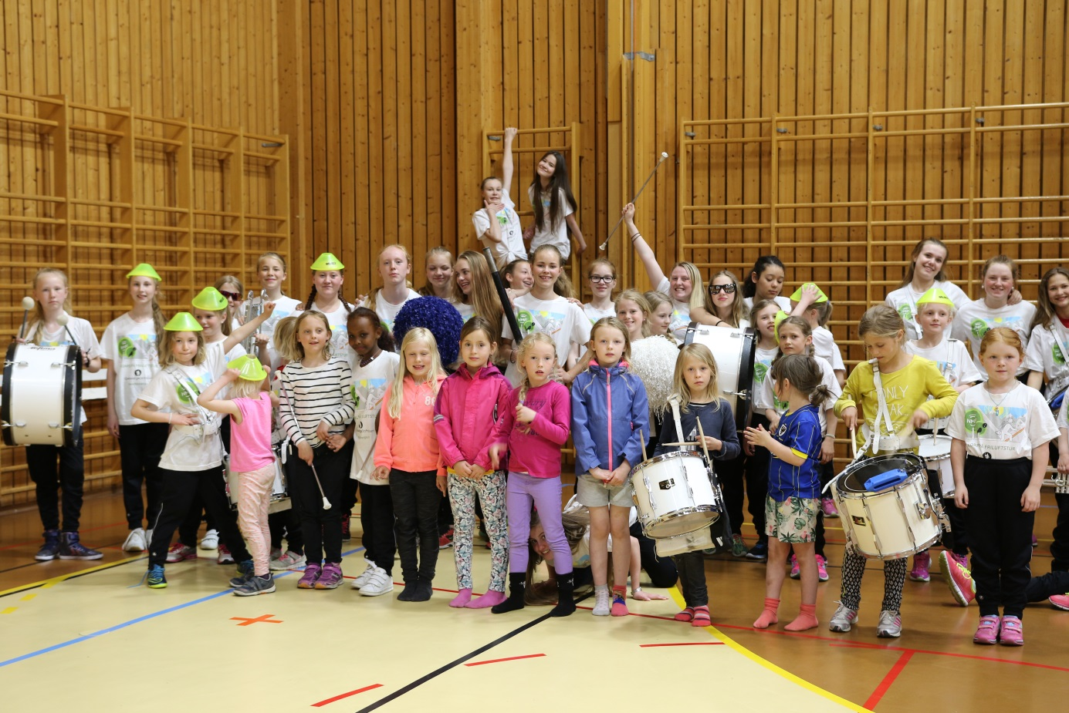
Etter en drilloppvisning av jentene lagde de et eget lite tog i hallen, her var det mye liv og masse spilling på instrumenter. De nye rekruttene fikk prøve seg på trommer, trompet og drillstav.
«Etter at vi gikk i tog med instrumentene fikk vi være med på dans» sier en av rekruttene.
«Ja vi har ofte en «bli med dans» for å varme opp litt før øvelsen eller riste litt løs, det er viktig at vi leker og har det litt moro også» sier en av aspirantlederne, Anette Elling.
«Med denne dansen får vi også alle med oss, her er det ingen som sitter på benken og venter på å få være med. De samme reglene gjelder for medlemmene også, alle får et instrument og en time hos instruktør for spilling.» sier aspirantleder Monica Hestvik Ternå.

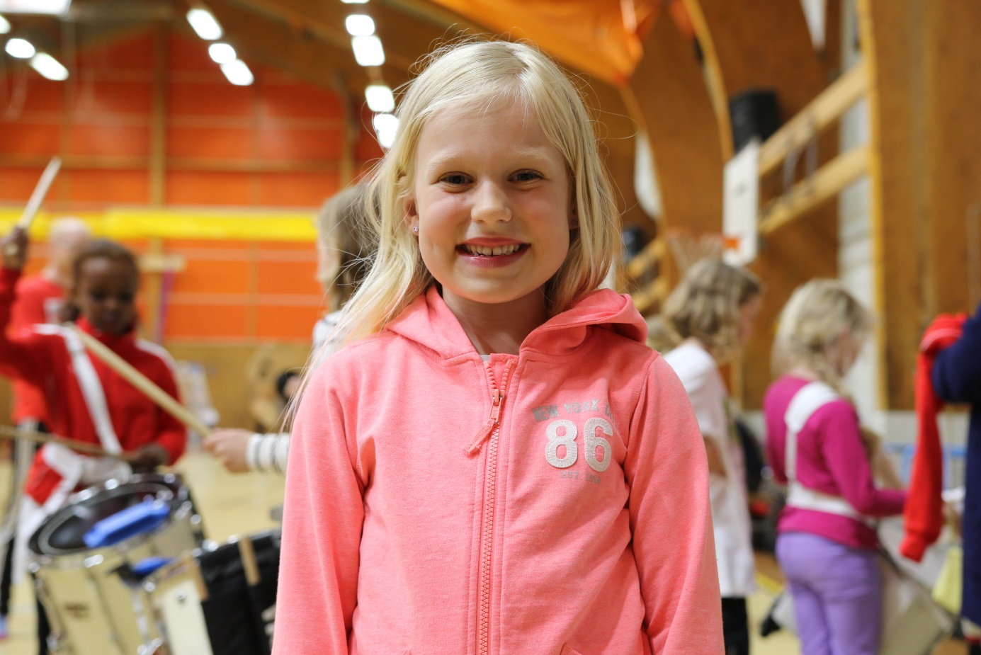Elenora fra Østli skole har allerede en venninne i Kolbotn-Garden og er klar til start.
«Jeg har lyst til å spille trommer» sier hun med et stort smil.
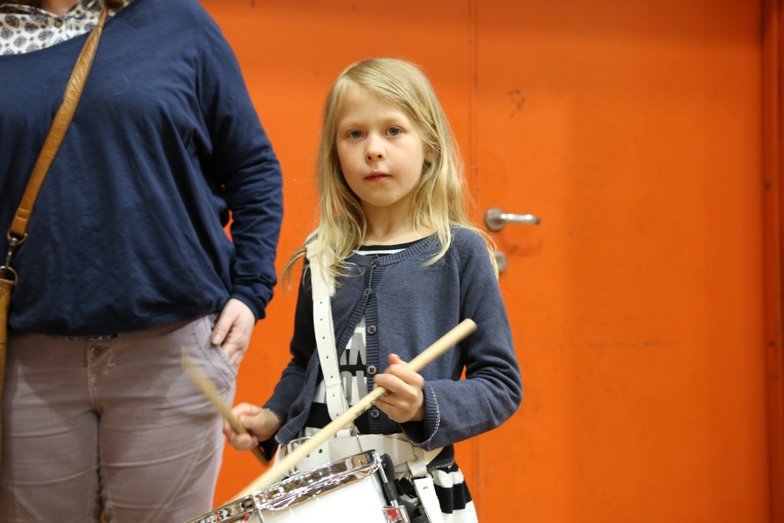
Julia fra Greverud skole er på hjemmebane når det gjelder sted og instrument.
»Jeg har spilt litt trommer før» sier hun og trommer i vei på skarptromme.

«Kolbotn-Garden er et drillkorps for bare jenter og vi trenger nå flere medlemmer.
Vi håper på å få med oss ca 10 nye medlemmer. Rekruttering er en viktig oppgave for korpsets fremtid» sier aspirantlederne Monica og Anette.
«For nye medlemmer gjennomgår aspirantene et år med musikkøvelse og marsjering på mandager på Ingieråsen skole. Alt foregår sammen med hele korpset, vi har våre egne dyktige instruktører på skolen», sier Anette Elling .
«Etter et år som aspirant kommer man inn i Hovedkorpset som Junior, blir en del av formasjonsdrillen og er med på det samme som Hovedkorpset.
Vi har et fantastisk miljø, her blir alle sett og det er ingen som sitter på sidelinjen, alle er med» sier Anette og Monica legger til:
« Har du startet i 1 klasse og har lyst til å prøve å spille trompet eller trommer, er du hjertelig velkommen til oss.»
Vi vil ha ny Åpen dag på Ingieråsen skole mandag 6 juni fra 17:00-18:00
Her blir det mulighet for drilloppvisning, marsjering og hilse på alle jentene. Det blir også mulighet til å prøve instrumenter.
Kolbotn-Garden ønsker alle jenter og deres foreldre velkommen til Åpen dag!

